**IV.2.2 Struktur Tabel**

Dalam tahap ini basis data yang akan disimpan didefinisian. Sruktur basis data untuk Aplikasi Perpustakaan ini terdiri dari 10 tabel, yaitu: tabel anggota, tabel berita, tabel buku, tabel klasifikasi, tabel penerbit, tabel petugas, table pinjaman, table denda. Dengan nama database ‘db_sipsmkmaarif’.

1. **Tabel Data Anggota**

Nama Tabel : anggota

Primary Key : anggota_nis

**Tabel 4.1** Struktur Tabel Anggota

|  |  |  |  |
| --- | --- | --- | --- |
| **Field** | **Type** | **Null** | **Key** |
| anggota_nis | INT (12) | NO | PK |
| anggota_nama | VARCHAR (50) |  |  |
| anggota_images | TEXT |  |  |
| kelas | INT(12) |  |  |
| anggota_tempat | VARCHAR (20) |  |  |
| anggota_tgl_lahir | VARCHAR (50) |  |  |
| anggota_berlaku | VARCHAR (50) |  |  |
| anggota_jns_kelamin | VARCHAR (40) |  |  |
| anggota_email | VARCHAR (30) |  |  |
| anggota_hp | VARCHAR (30) |  |  |
| anggota_alamat | TEXT |  |  |
| anggota_username | VARCHAR (32) |  |  |
| anggota_password | VARCHAR (32) |  |  |
| anggota_tanggal | DATETIMES |  |  |

1. **Tabel Data Berita**

Nama Tabel : berita

Primary Key : berita_id

**Tabel 4.2** Struktur Tabel Berita

|  |  |  |  |
| --- | --- | --- | --- |
| **Field** | **Type** | **Null** | **Key** |
| berita_id | INT (11) | NO | PK |
| berita_judul | VARCHAR(50) |  |  |
| berita_images | TEXT |  |  |
| berita_isi | TEXT |  |  |
| berita_tanggal | DATETIME |  |  |

1. **Tabel Buku**

Nama Tabel : buku

Primary Key : kode_buku

Foreign key : klasifikasi_id

Foreign key : penerbit_kode

**Tabel 4.3** Struktur Tabel Buku

|  |  |  |  |
| --- | --- | --- | --- |
| **Field** | **Type** | **Null** | **Key** |
| kode_buku | INT (11) | NOT | PK |
| judul_buku | VARCHAR(100) |  |  |
| klasifikasi_id | VARCHAR(11) |  | FK |
| foto_buku | TEXT |  |  |
| kode_penerbit | VARCHAR(11) |  | FK |
| tahun_penerbit | VARCHAR(50) |  |  |
| isbn | VARCHAR(50) |  |  |
| rak | VARCHAR(20) |  |  |
| synopsis | TEXT |  |  |
| jumlah_awal | INT(11) |  |  |
| jumlah_akhir | INT(11) |  |  |
| value | INT(11) |  |  |

1. **Tabel Data Denda**

Nama Tabel : denda

Primary Key : kelas_id

**Tabel 4.4** Struktur Tabel Denda

|  |  |  |  |
| --- | --- | --- | --- |
| **Field** | **Type** | **Null** | **Key** |
| denda_id | INT (11) | NOT | PK |
| pinjam_id | INT(11) |  |  |
| bayar | INT(11) |  |  |

1. **Tabel Data Dikarang**

Nama Tabel : dikarang

Primary Key : id

**Tabel 4.5** Struktur Tabel Dikarang

|  |  |  |  |
| --- | --- | --- | --- |
| **Field** | **Type** | **Null** | **Key** |
| id | VARCHAR(11) | NO | PK |
| kode_buku | VARCHAR (12) |  |  |
| kode_pengarang | VARCHAR(12) |  |  |

1. **Tabel Data Klasifiaksi**

Nama Tabel : klasifikasi

Primary Key : klasifikasi_id

**Tabel 4.6** Struktur Tabel Klasifikasi

|  |  |  |  |
| --- | --- | --- | --- |
| **Field** | **Type** | **Null** | **Key** |
| klasifikasi_id | VARCHAR(11) | NO | PK |
| klasifikasi_nama | VARCHAR (50) |  |  |

1. **Tabel Data Penerbit**

Nama Tabel : penerbit

Primary Key : penerbit_kode

**Tabel 4.7** Struktur Tabel Penerbit

|  |  |  |  |
| --- | --- | --- | --- |
| **Field** | **Type** | **Null** | **Key** |
| penerbit_kode | INT (11) | NO | PK |
| penerbit_nama | VARCHAR(30) |  |  |
| penerbit_alamat | VARCHAR(32) |  |  |
| penerbit_kota | VARCHAR(20) |  |  |
| penerbit_tlp | VARCHAR(20) |  |  |
| penerbit_email | VARCHAR(50) |  |  |

1. **Tabel Data Pengarang**

Nama Tabel : penagarang

Primary Key : kode_pengarang

**Tabel 4.8** Struktur Tabel Pengarang

|  |  |  |  |
| --- | --- | --- | --- |
| **Field** | **Type** | **Null** | **Key** |
| Kode_pengarang | VARCHAR(11) | NO | FK |
| Nama_pengarang | VARCHAR(15) |  |  |

1. **Tabel Data Petugas**

Nama Tabel : petugas

Primary Key : petugas_id

**Tabel 4.9** Struktur Tabel Petugas

|  |  |  |  |
| --- | --- | --- | --- |
| **Field** | **Type** | **Null** | **Key** |
| petugas_id | INT | NO | PK |
| petugas_username | VARCHAR(30) |  |  |
| petugas_password | VARCHAR(32) |  |  |
| petugas_level | VARCHAR(11) |  |  |

1. **Tabel Pinjamaman**

Nama Tabel : pinjaman

Primary Key : pinjam_id

**Tabel 4.10** Struktur Tabel Pinjaman

|  |  |  |  |
| --- | --- | --- | --- |
| **Field** | **Type** | **Null** | **Key** |
| pinjaman_id | INT (11) | NO | PK |
| kode_buku | VARCHAR(100) |  | FK |
| anggota_nis | VARCHAR(20) |  | FK |
| tanggal_pinjam | VARCHAR(20) |  |  |
| tanggal_harus_kembali | VARCHAR(20) |  |  |
| jumlah_pinjam | INT(11) |  |  |
| status_pinjam | INT(11) |  |  |

**IV.2.3 DFD (*Data Flow Diagram*)**

Diagram Arus Data (DAD) atau *Data Flow Diagram* (DFD) merupakan penyajian grafis dari sebuah sistem yang mempergunakan empat bentuk simbol untuk mengilustrasikan bagaimana data mengalir melalui proses-proses yang saling tersambung. Simbol - simbol tersebut mencerminkan (1) unsur-unsur lingkungan dengan nama sistem berinteraksi, (2) proses, (3) arus data, (4) penyimpanan data (Mc.Leod dan P.Schell, 2008).

**2.3.1 Diagram Konteks (*Contex Diagram*)**

Diagram Konteks menempatkan sistem dalam suatu konteks lingkungan. Diagram ini terdiri dari satu simbol proses tunggal yang melambangkan keseluruhan sistem. Diagram ini menunjukkan arus data yang mengarah dan keluar dari terminator (Mc.Leod dan P.Schell, 2008). Dalam Sistem Perpustakaan ini, simbol proses tunggal (Sistem Perpustakaan) berhubungan dan mengarah maupun keluar dengan Petugas, Administrator, dan Anggota. Diagram konteks membuat Aplikasi Pengelolaan Perpustakaan SMK Ma’arif dengan dilihat seperti di gambar 4.18.



**Gambar 4.17** Diagram Konteks

**2.3.2 Diagram Jenjang**

Diagram berjenjang adalah diagram yang digunakan untuk mempersiapkan penggambaran diagram arus data ke level-level bawah. Diagram berjenjang dapat digambarkan dengan menggunakan proses pada *data flow diagram.* Adapun diagram berjenjang pada Sistem Perpustakaan dapat dilihat pada gambar 4.19.



**Gambar 4.18** Diagram Jenjang

**2.3.3 DFD Level 1**

Berdasarkan diagram konteks di atas, maka diagram tersebut dapat dipecah kembali menjadi DFD (*Data Flow Diagram*) level 1 yang dapat dilihat pada gambar 4.20.

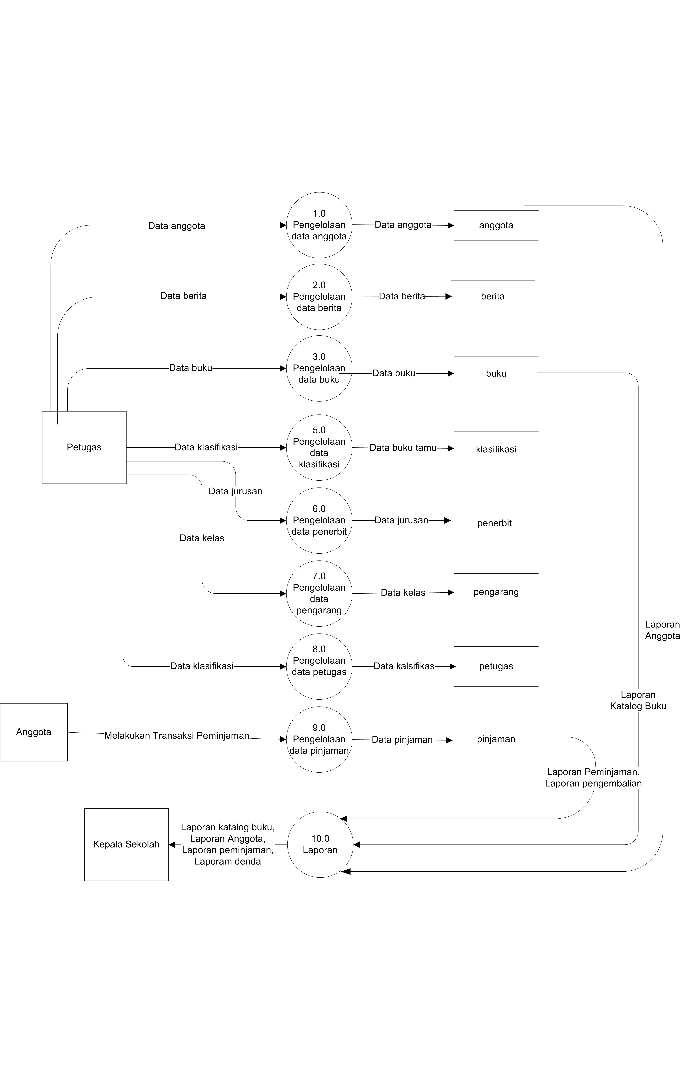

**Gambar 4.19** DFD (*Data Flow Diagram*) Level 1

**2.3.4 DFD Level 2 Proses 11**

DFD level 1 diturunkan menjadi DFD level 2. Berikut DFD level 2 proses 11 yang dapat dilihat pada gambar 4.21.

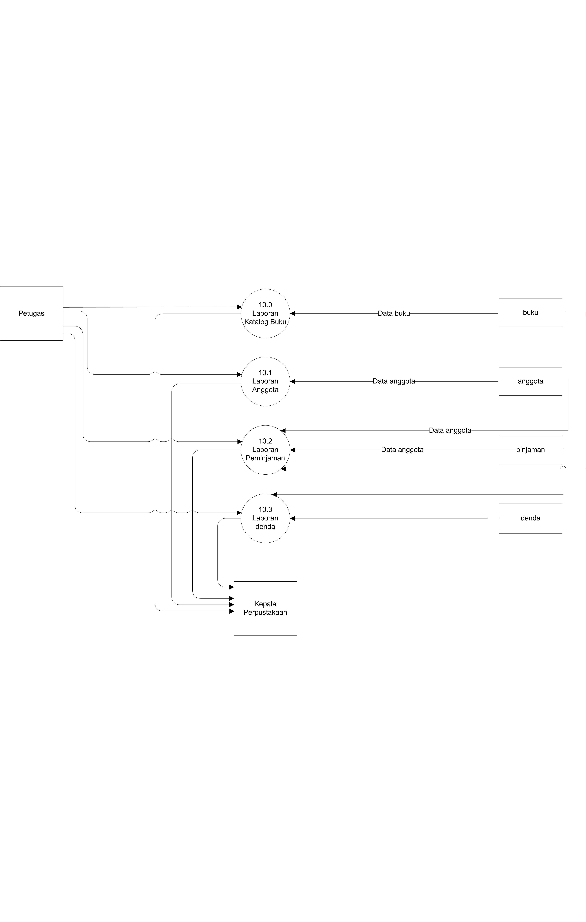

**Gambar 4.20** DFD Level 2 Proses 11